Pour test de QCM avec Inclus'IA cours cycle4 alimentation et santé SVT
Loison Stephan
2023-09-12T12:20:13+00:00

Alimentation équilibrée, digestion et santé

Comme la majorité des êtres vivants, l’homme doit s’approvisionner en dioxygène par la respiration et en nutriments par la digestion des aliments. L’apport de ces éléments est indispensable pour la fabrication de l’énergie nécessaire au fonctionnement des organes mais aussi pour la croissance et l’entretien de l’organisme.

I) La transformation des aliments en nutriments
1) La digestion : une transformation chimique 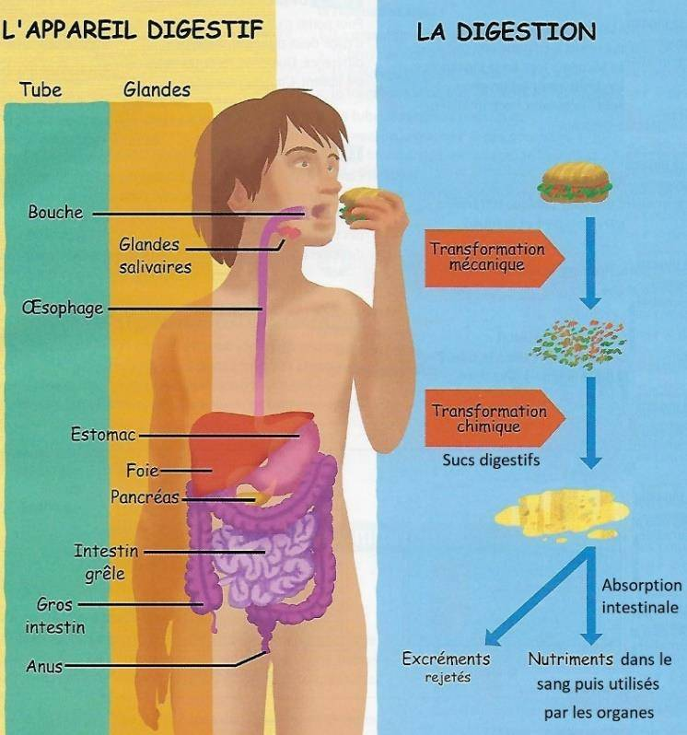

L’appareil digestif est formé par le tube digestif où circulent les aliments (bouche, œsophage, estomac, intestin grêle, gros intestin, anus) et par les glandes digestives qui fabriquent les sucs digestifs (foie, pancréas, glandes salivaires).
Les aliments sont mastiqués par les dents puis progressent dans le tube digestif grâce aux contractions des muscles de la paroi de l’œsophage et de l’estomac (péristaltisme). Cette action mécanique conduit à un broyage des aliments qui facilitera leur digestion.
Dans l’estomac et surtout dans l’ l’intestin grêle, les aliments sont « liquéfiés » et deviennent des nutriments.
Cette transformation chimique des aliments en nutriments par les sucs digestifs est appelée la digestion.

2) Le rôle des enzymes contenus dans les sucs digestifs
Ce sont les enzymes contenues dans les sucs digestifs qui sont responsables de cette transformation. Ils coupent spécifiquement les grosses molécules alimentaires en petites molécules solubles : les nutriments (protides en acides aminés, lipides en acides gras + glycérol, glucides en glucose).
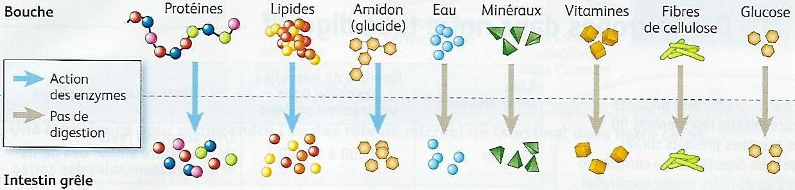

Aliments

Nutriments

Contrairement aux grosses molécules alimentaires, les nutriments peuvent traverser la paroi de l'intestin grêle et passer dans le sang et la lymphe. C’est l’absorption intestinale. Les nutriments rejoignent alors la circulation sanguine et sont acheminés vers tous les organes.
Les aliments non transformés passent dans le gros intestin puis sont rejetés sous forme d’excréments par l’anus.

Remarque : les bactéries du microbiote intestinal fabriquent des enzymes qui participent à la digestion des aliments. II) Les besoins nutritionnels d’un individu pour une alimentation équilibrée
1) Les aliments : une source de matière 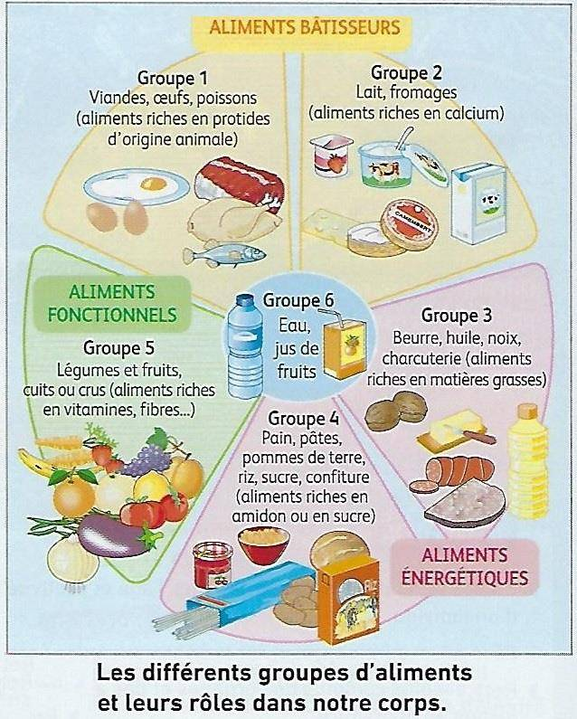

Les aliments sont constitués de matière minérale (eau et sels minéraux) et de molécules organiques (protides, glucides, lipides et vitamines) en quantité variable. Suivant leur composition, on peut les classer en six groupes.
Une alimentation équilibrée doit comporter des aliments de chaque groupe. Ceci permet de satisfaire les besoins qualitatifs de l’organisme en apportant tous les nutriments indispensables à sa construction et à son fonctionnement (eau, sels minéraux, acides aminés, glucose, acides gras et glycérol, vitamines).
Une alimentation déséquilibrée par manque de
certains aliments ou par excès d’autres aliments est à l’origine de maladies nutritionnelles (kwashiorkor, ostéoporose, diabète, cholestérol) responsables de troubles de la santé.

2) Les aliments : une source d’énergie 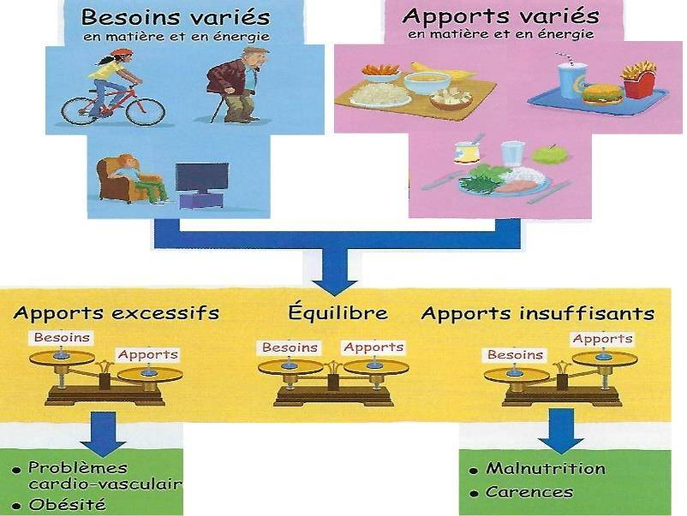

Chaque aliment apporte à l’organisme une
certaine quantité d’énergie.
Les apports énergétiques de notre alimentation
doivent équilibrer la dépense énergétique qui
varie suivant les individus en fonction de l’âge,
du sexe ou de l’activité physique.
Si l’apport énergétique est inférieur ou supérieur
à la dépense énergétique alors des troubles
apparaissent (maigreur, fatigue, obésité,
maladies cardiovasculaires…).

Plusieurs types de régimes alimentaires peuvent correspondre à une alimentation équilibrée.
Les nutritionnistes recommandent des heures de repas fixes avec des aliments de tous les groupes, une bonne répartition de l’apport énergétique sur la journée (25% au petit déjeuner, 40 à 50% au déjeuner, 0 à 10% au goûter, 25% au diner), de ne pas grignoter, d’éviter les excès de sucre, de sel et de graisses, de manger 5 fruits et légumes par jour, de boire de l’eau…
Une bonne alimentation contribue donc à maintenir notre corps en bonne santé.

